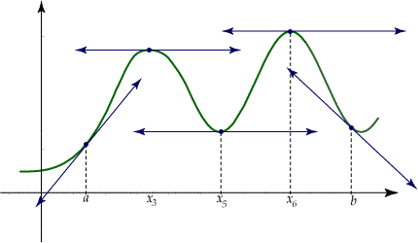

Actividad 1: Optimización de funciones unidimensionales
  - SUBTÍTULO DEL INFORME
Sergio Casado López | Optimización | 01/05/2026

Método de búsqueda dicotómica

Metodo de interpolacion cuadratica

Método de Newton

Método de las rectas inexactas

Script principal de ejecución
A continuación, se presenta el código inicial para la ejecución de los algoritmos. En primer lugar, es necesario la declaración de las funciones y búsqueda de los intervalos unimodales de longitud 1. En el caso de las primera 3 funciones, se ha decidido implementarlas en GeoGebra debido a la sencillez de su definición, permitiendo así una rápida interpretación y obtención de un intervalo unimodal.
clc; clear; close all;

% ---------------- PARÁMETROS GENERALES ----------------

tol = 1e-5;
delta = 1e-4;

% ---------------- DEFINICIÓN DE FUNCIONES ----------------

f1 = @(x) x.^6 - 7*x.^3 + 7;
f2 = @(x) log(x) - sin(x);
f3 = @(x) exp(cos(x)) - x;
f4 = @funcionrr;

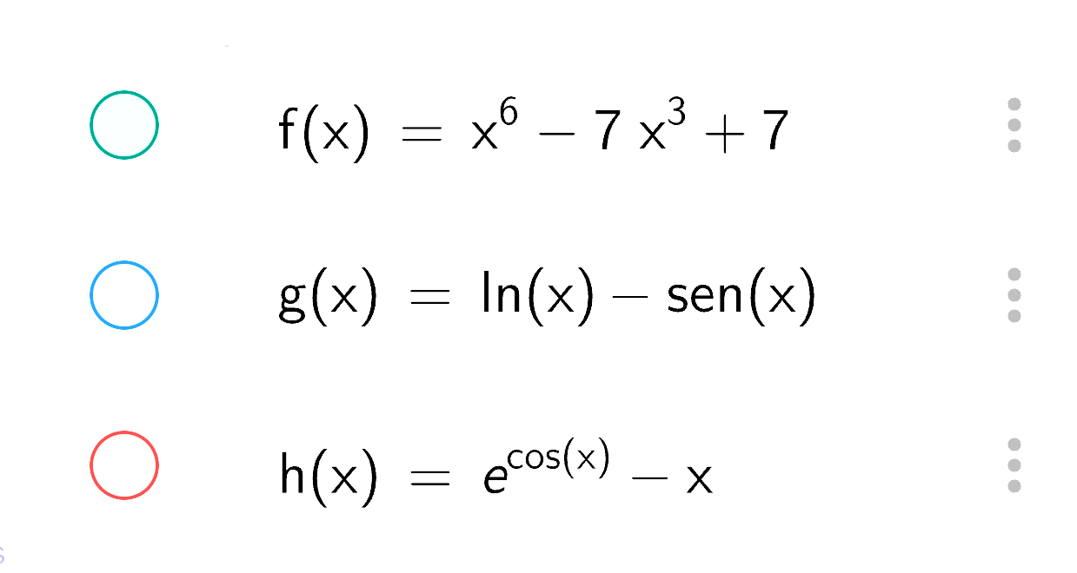
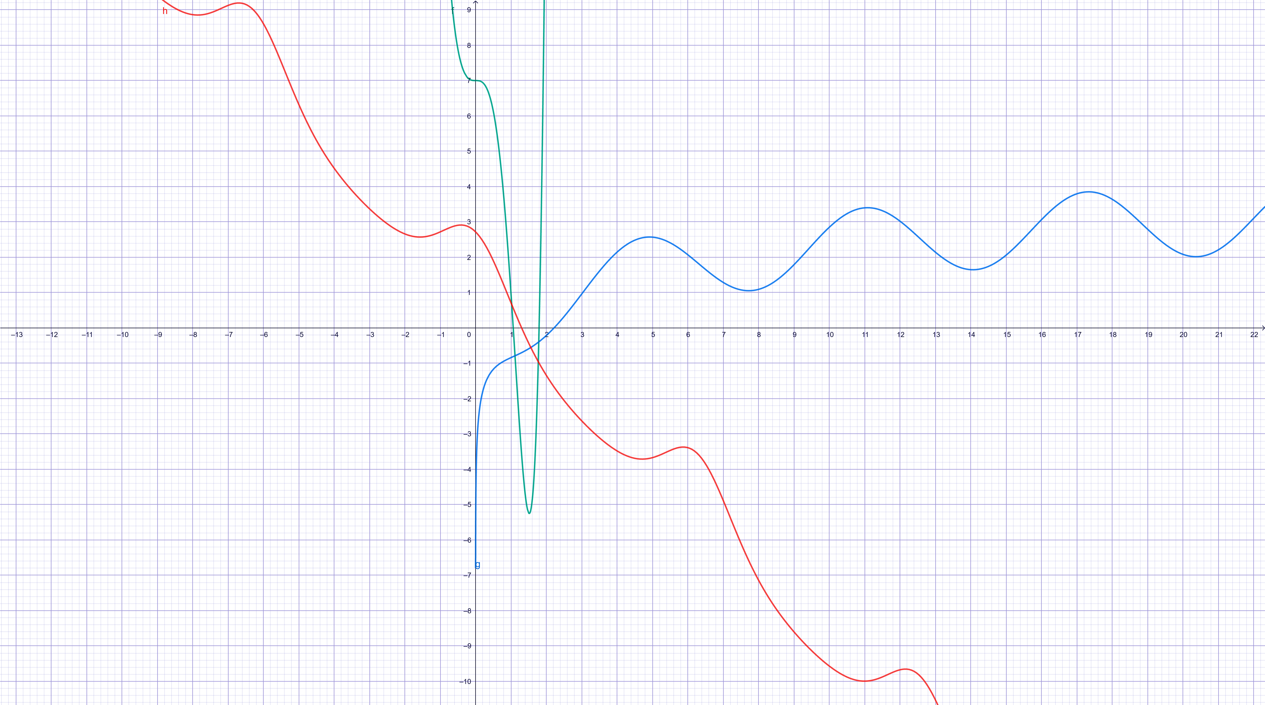
Para la cuarta función, ha sido necesario dibujarla utilizando Matlab ya que esta definida de forma numérica. Siguiendo las indicaciones dadas, se ha buscado el intervalo dentro del intervalo [1,4].
% ------------ DIBUJO DE LA CUARTA FUNCIÓN -------------

x = linspace(1,4,50);
y = arrayfun(f4, x);

plot(x,y)
grid on
title('Funcion numérica en [1,4]')

